สถานีตำรวจนครบาลประชาชื่น
รายงานการปฏิบัติราชการ ประจำเดือน กุมภาพันธ์ 2567
ประจำปีงบประมาณ 2567
สถานีตำรวจนครบาลประชาชื่น
ฝ่ายป้องกันปราบปราม
ตรวจสถานประการในพื้นที่
วัน​ที่ 14 กุมภาพันธ์ 2567 เวลา 22.00 น.
ภายใต้​การ​อำ​นว​ยการ​ของ​ พ.ต.อ.สัญญา อุบลวิรัตนา ผกก.สน.ประชาชื่น, พ.ต.ท.ชัยนาม นักไร่
รอง ผกก.ป.ฯ​ มอบหมายให้ พ.ต.ต.ทรงศักดิ์ พันธ์ประสิทธิเวชสวป.ฯ (ประชาชื่น2-3) และประชาชื่น 2-0 พร้อมกำลัง ออกตรวจ สถานประกอบการที่มีลักษณะคล้ายสถานบริการ ร้านคาราโอเกะ ให้เปิดปิดเป็นไปตามระเบียบ และกฎหมายที่เกี่ยวข้อง โดยเน้นย้ำ ห้ามไม่ให้นำหญิงต่างด้าว มานั่งบริการลูกค้า โดยเด็ดขาด
ห้ามมีและใช้ยาเสพติดทุกประเภท โดยเด็ดขาดห้ามพกพาอาวุธ เช่น ปืน อาวุธมีด เป็นต้นห้ามบุคคลอายุ
ต่ำกว่า 20 ปี เข้ามาใช้บริการพร้อมทั้งได้ประชาสัมพันธ์ให้ปฎิบัติตามมาตรการดังกล่าวโดยเคร่งครัด
และได้ ประชาสัมพันธ์ ร้านชายอิสระ แขวงวงศ์สว่าง เขตบางซื่อ กรุงเทพมหานคร ผลการปฎิบัติ ไม่พบการกระทำที่ผิดกฎหมาย

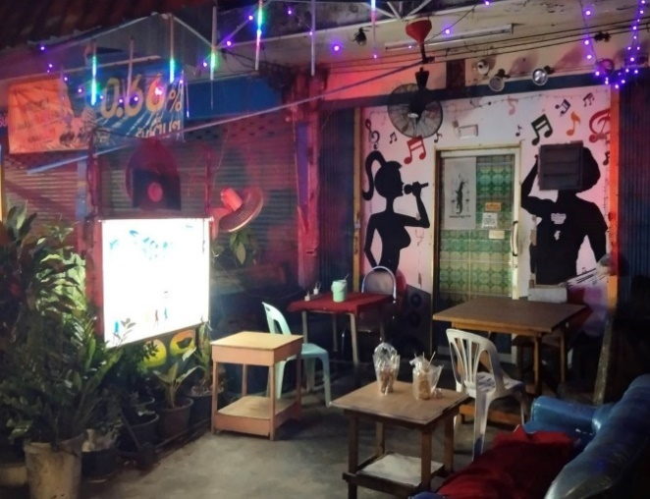
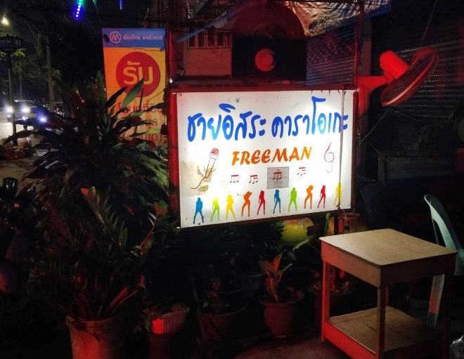

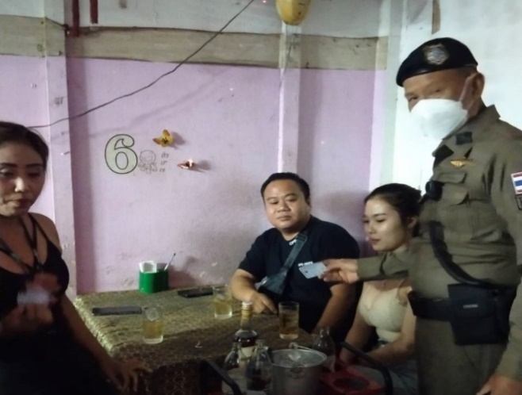
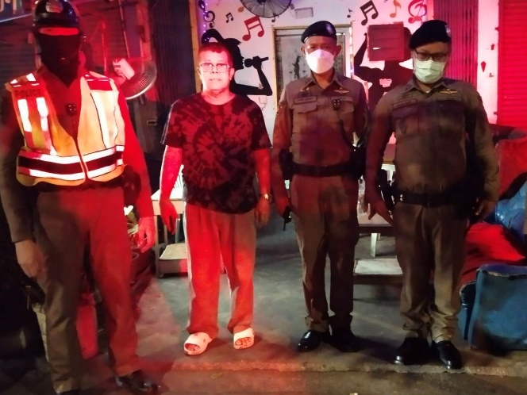

สถานีตำรวจนครบาลประชาชื่น
รายงานการปฏิบัติราชการ ประจำเดือน กุมภาพันธ์ 2567
ประจำปีงบประมาณ 2567
สถานีตำรวจนครบาลประชาชื่น
ฝ่ายป้องกันปราบปราม
มาตรการป้องกันและแก้ปัญหาการแข่งรถในทาง
วัน​ที่ 21 กุมภาพันธ์ 2567 เวลา 22.00 น.
ภายใต้​การ​อำ​นว​ยการ​ของ​ พ.ต.อ.สัญญา อุบลวิรัตนา ผกก.สน.ประชาชื่น, พ.ต.ท.ชัยนาม นักไร่
รอง ผกก.ป.ฯ​ มอบหมายให้ พ.ต.ต.ทรงศักดิ์ พันธ์ประสิทธิเวชสวป.ฯ พร้อมกำลังเจ้าหน้าที่ตำรวจ
สน.ประชาชื่น ประกอบด้วย งานป้องกันปราบปราม 6 นาย งานจราจร 2 นาย และงานสืบสวน 2 นาย
ออกตรวจตามมาตรการป้องกันและแก้ปัญหาการแข่งรถในทาง ณ ปั้ม ปตท. ด่านเก็บค่าผ่านทางประชาชื่น

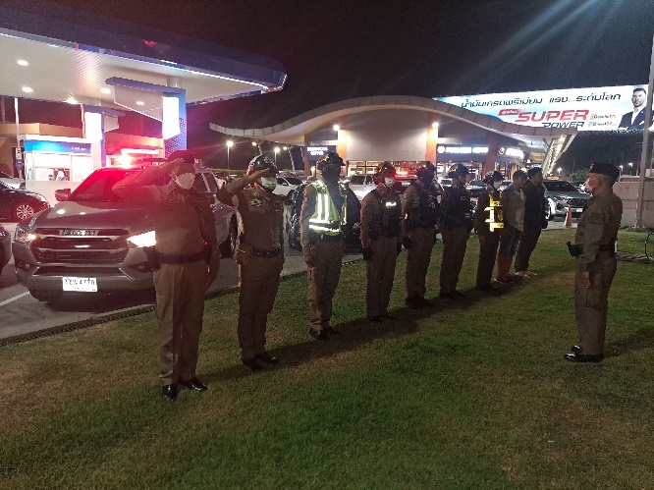
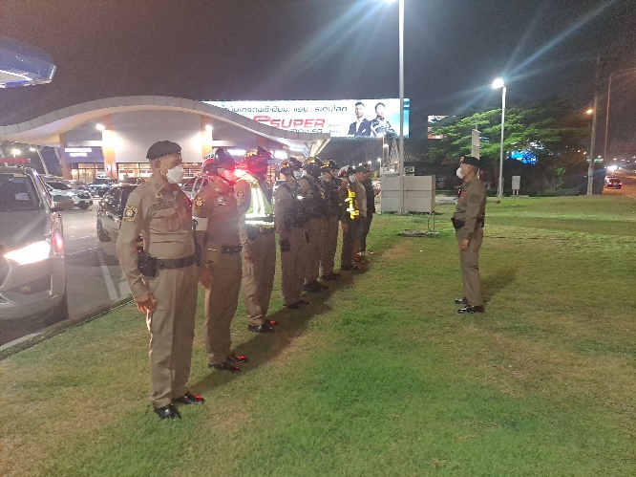

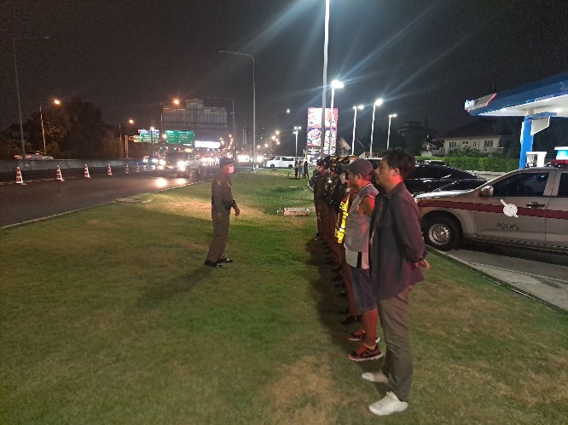
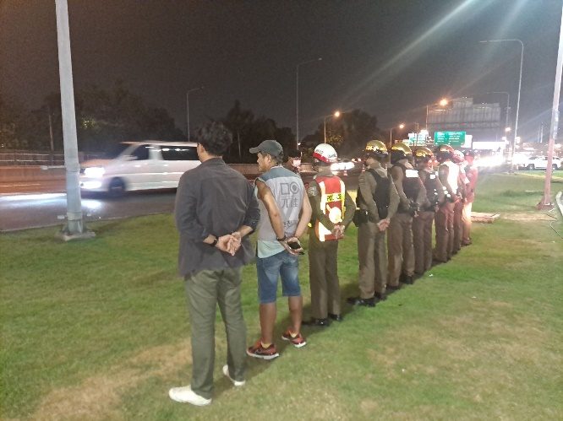

สถานีตำรวจนครบาลประชาชื่น
รายงานการปฏิบัติราชการ ประจำเดือน กุมภาพันธ์ 2567
ประจำปีงบประมาณ 2567
สถานีตำรวจนครบาลประชาชื่น
ฝ่ายจราจร
การบริการช่วยเหลือประชาชน
วันที่ 28 ก.พ. 67 เวลา 15.25 น. รับแจ้งจากศูนย์วิทยุประชาชื่น ว่ามีนั่งบุคคล ว.18 ระบบ เเบตเตอรี่ บริเวณถนนเทศบาล ส.ต.ท.ศักดิ์สิทธิ์ พิมพ์ทอง ผบ.หมู่(จร.)สน.ประชาชื่น (ประชาชื่น6608) เข้าให้การช่วยเหลือเหตุดังกล่าว นำพ้นกีดขวาง
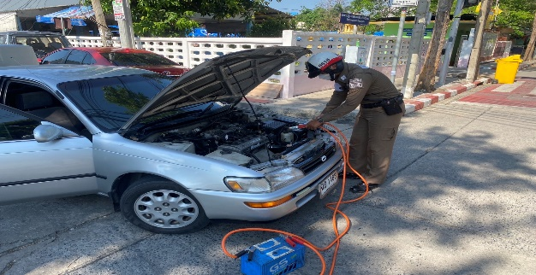
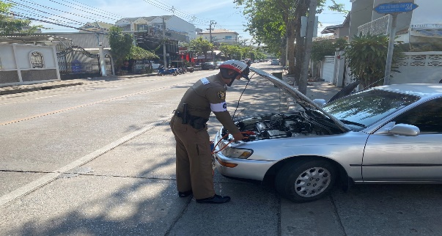

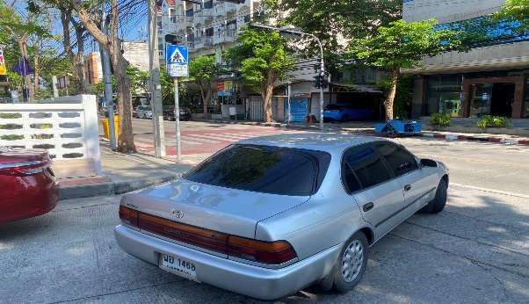
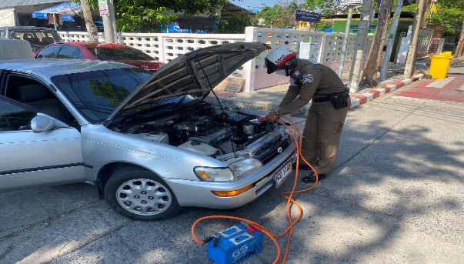

วันที่ 3 ก.พ..67 เวลา 06.20น. ร.ต.อ.พรพิทักษ์ ธงภักดิ์ รอง สว.จร.สน.ประชาชื่น ส.ต.อ.ธีระศักดิ์ ปะทิ ผบ.หมู่ (จร.)สน.ประชาชื่น อำนวยความสะดวกการจราจรตามแผนจัดการจราจร กรณีรถบัสจอดเสียบริเวณถนนกำแพงเพชร2 มาจากถนนวิภาวดี
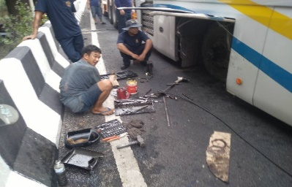
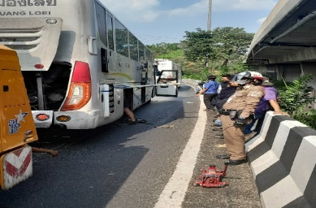

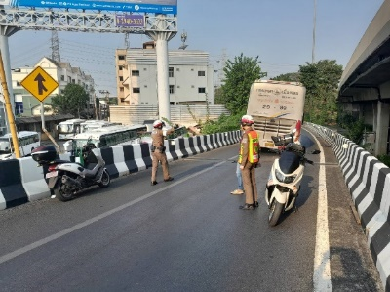
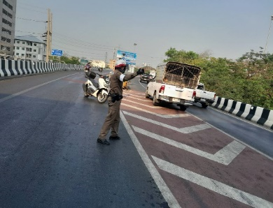

สถานีตำรวจนครบาลประชาชื่น
รายงานการปฏิบัติราชการ ประจำเดือน กุมภาพันธ์ 2567
ประจำปีงบประมาณ 2567
สถานีตำรวจนครบาลประชาชื่น
ฝ่ายจราจร
เดือน กุมภาพันธ์ 2567 พ.ต.ท.อรรถพล สุคันธรส สว.จร.สน.ประชาชื่น และกำลัง 8 นาย ตั้งจุดตรวจ (ว.43) กวดขันวินัยจราจร บริเวณแยกวงศ์สว่าง ถนนกรุงเทพ-นนทบุรี เวลา 10.00-12.00 น.
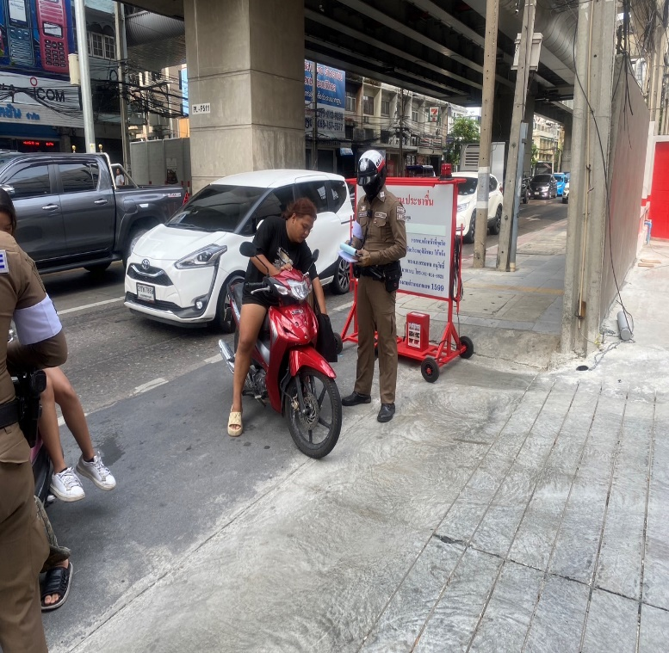
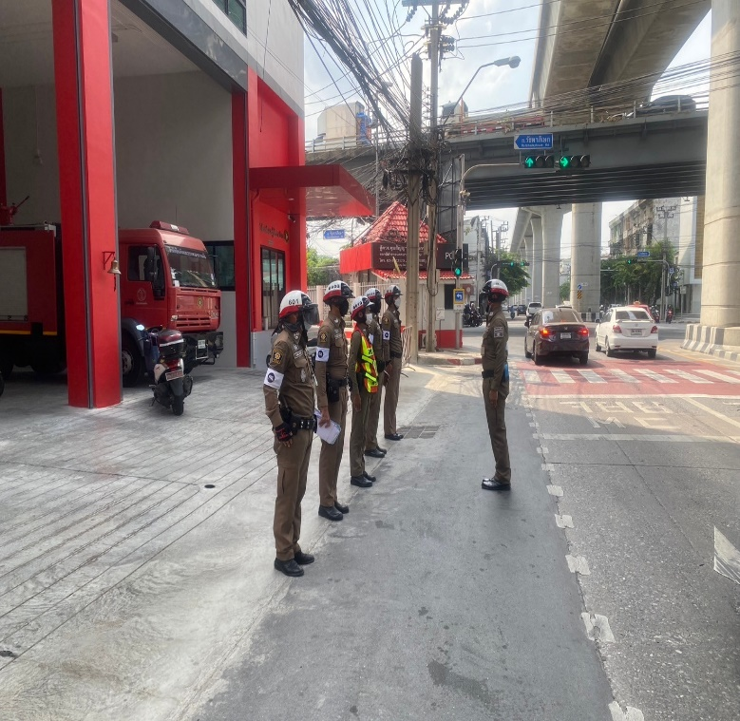

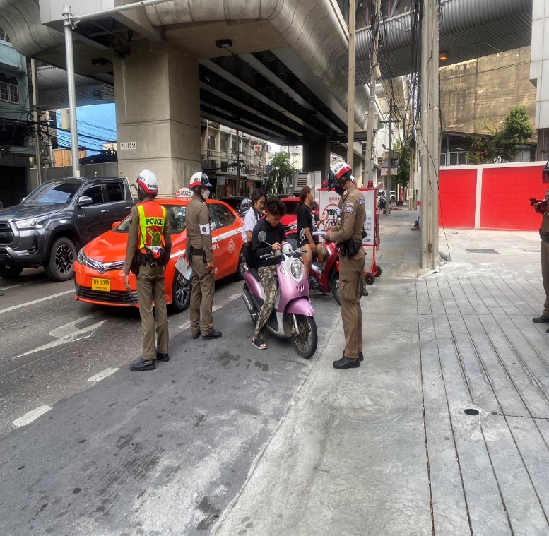
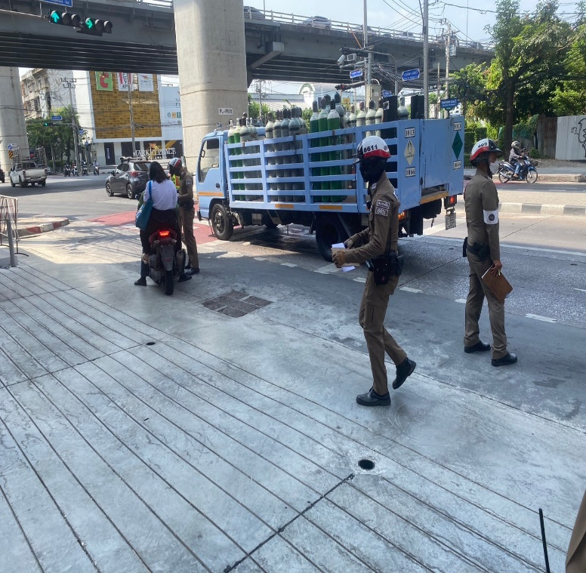

สถานีตำรวจนครบาลประชาชื่น
รายงานการปฏิบัติราชการ ประจำเดือน กุมภาพันธ์ 2567
ประจำปีงบประมาณ 2567
สถานีตำรวจนครบาลประชาชื่น
ฝ่ายสืบสวน
วัน​ที่ 13 กุมภาพันธ์ 2567 เวลา 15.00 น.
ตามวันเวลาดังกล่าวเจ้าพนักงานตำรวจชุดจับกุมได้รับแจ้งจากสายลับว่าบริเวณ ภายในบ้านเลขที่ 82/939 ปากซอยซีเมนต์ไทย 11 แขวงลาดยาว เขตจตุจักร กทม. มักมีการลักลอบซื้อขายยาเสพติดเป็นประจำ เจ้าหน้าที่ตำรวจจึงได้ทำการวางแผนล่อซื้อโดยให้สายลับโทรสั่งยาเสพติดจากผู้ต้องหา จากนั้นเจ้าหน้าที่ตำรวจซุ่มดูอยู่บริเวณใกล้เคียงจุดล่อซื้อแต่ผู้ต้องหาไหวตัวทันวิ่งหลบหนีไปบ้านเลขที่ดังกล่า(สถาณที่จับกุม) เจ้าหน้าที่ตำรวจชุดจับกุมจึงได้วิ่งติดตามเข้าไปในบ้านหลังดังกล่าวทันที พร้อมกับควบคุมตัวผู้ต้องหาและทำการตรวจค้นตัวผู้ต้องหา พบของกลางข้อ1.ซุกซ่อนอยู่ในกระเป๋ากางเกงด้านหลังขวามือที่สวมใสอยู่ขณะตรวจค้น ผู้ถูกจับรับว่าเป็นของตนจริง มีไว้เพื่อจะนำไปจำหน่ายให้กับคนรู้จัก จากการสอบถามรับว่ายังมียาบ้า ซุกซ่อนอยู่ที่บ้านพักชั้น2อีกจึงได้พาเจ้าหน้าที่ตำรวจชุดจับกุมมาตรวจค้นพบของกลางข้อ2.และ3. ตามลำดับ ผู้ต้องหายอมรับว่ายาเสพติดดังกล่าวเป็นของตนจริงและเพิ่งเสพยาเสพติดมาใหม่ๆ เจ้าหน้าที่ชุดจับกุมจึงได้นำตัวส่งตรวจปัสสาวะแจ้งข้อกล่าวหาแจ้งสิทธิให้ทราบตามขั้นตอน ก่อนจะนำตัวส่งพนักงานสอบสวนดำเนินคดีตามกฎหมาย ต่อไป
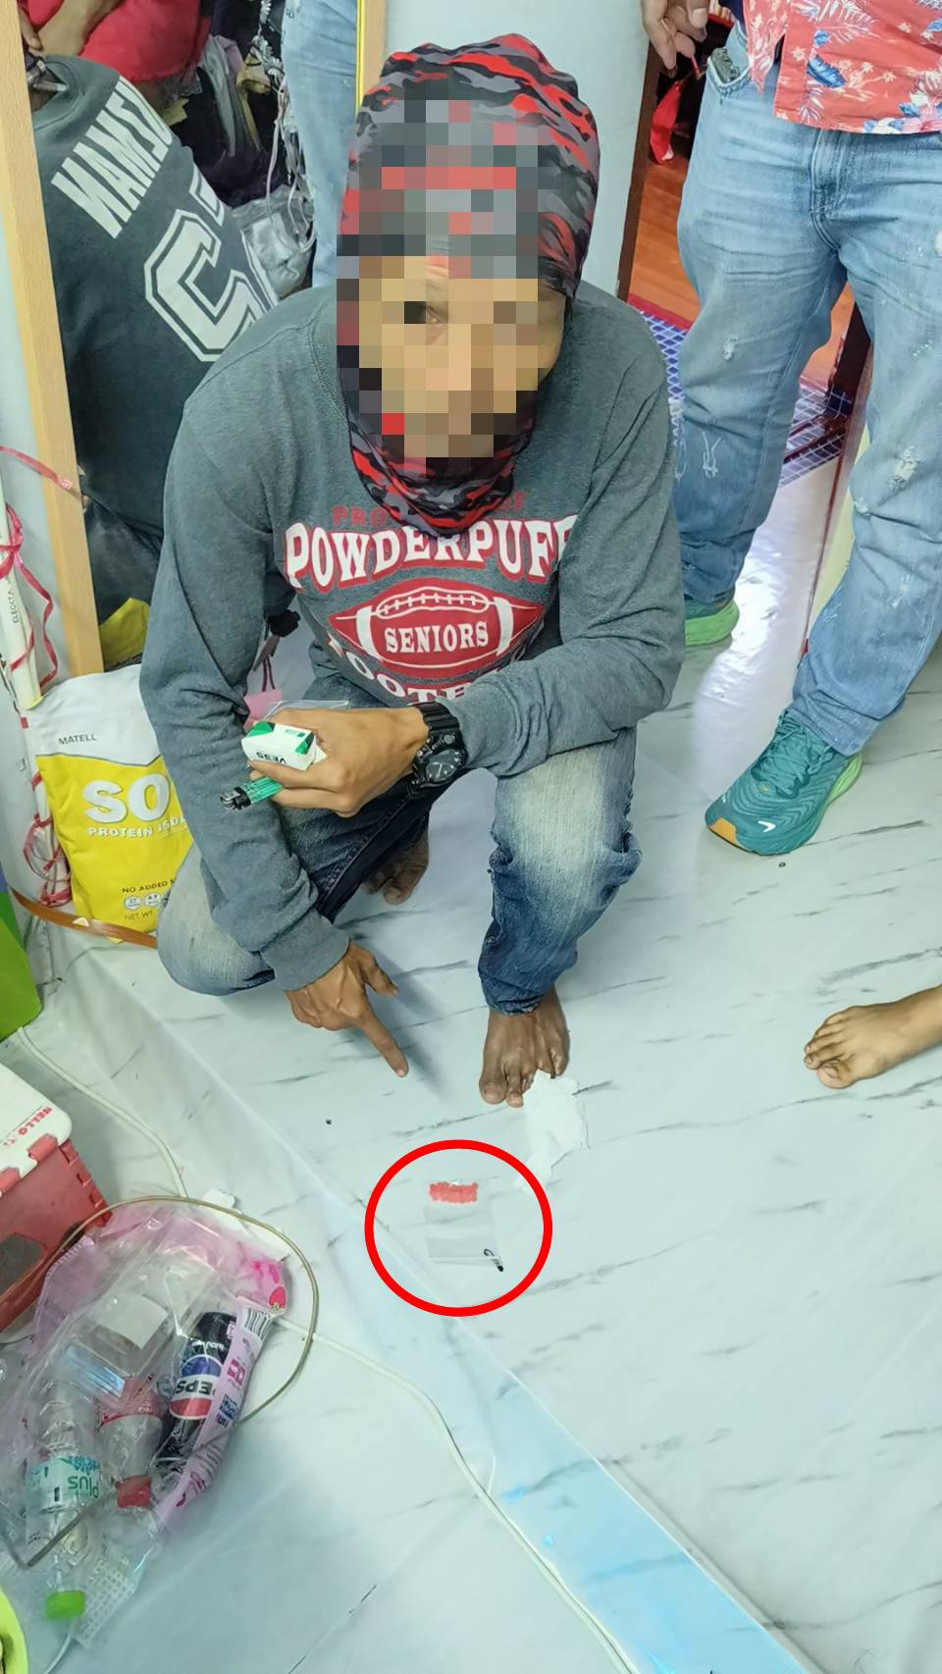

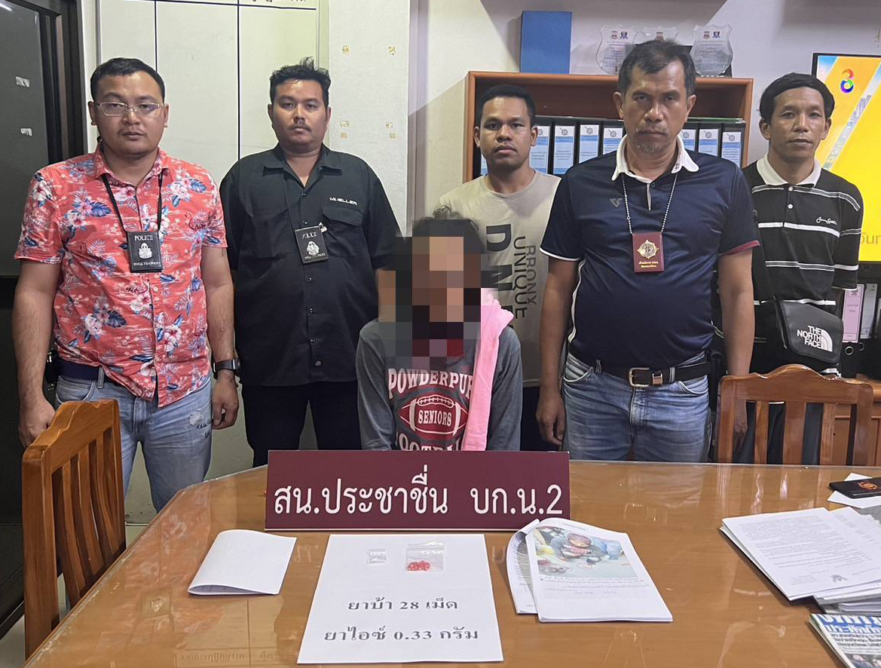

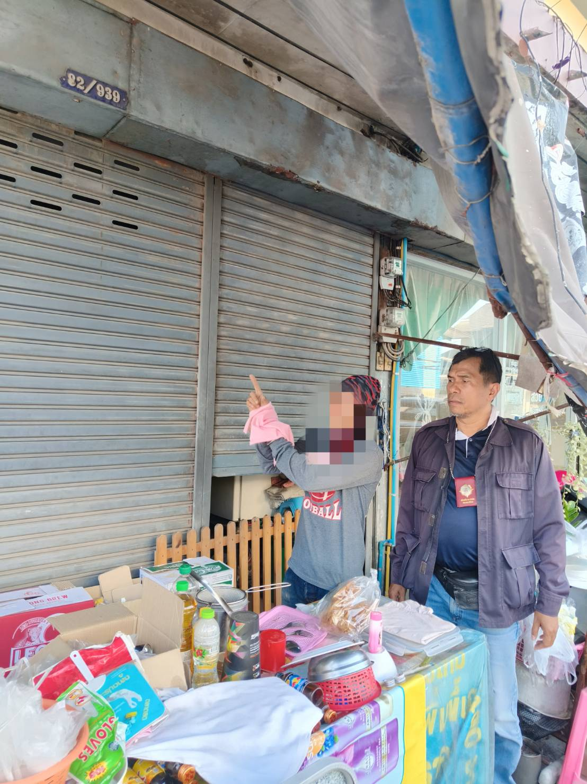

สถานีตำรวจนครบาลประชาชื่น
รายงานการปฏิบัติราชการ ประจำเดือน กุมภาพันธ์ 2567
ประจำปีงบประมาณ 2567
สถานีตำรวจนครบาลประชาชื่น
ฝ่ายสืบสวน
วัน​ที่ 14 กุมภาพันธ์ 2567 เวลา 17.19 น.
ตามวันเวลาดังกล่าวเจ้าพนักงานตำรวจชุดจับกุมได้รับแจ้งจากสายลับว่าสถานที่จับกุมดังกล่าว มักมีการลักลอบซื้อขายยาเสพติดเป็นประจำ เจ้าหน้าที่ตำรวจจึงได้ทำการวางแผนล่อซื้อโดยให้สายลับติดต่อซื้อขายทางไลน์ใช้ชื่อว่า “แมวหง่าว” เบอร์โทรศัพท์มือถือ หมายเลข 096-297-2013 สั่งยาเสพติดจากผู้ต้องหา จากนั้นเจ้าหน้าที่ตำรวจซุ่มดูอยู่บริเวณใกล้เคียงจุดล่อซื้อแต่ผู้ต้องหามีความระมัดระวังตัวเป็นพิเศษ พบเห็นเจ้าหน้าที่ตำรวจชุดจับกุมที่แอบซุ่มดูอยู่ พยายามหลบหนี เจ้าหน้าที่ตำรวจชุดจับกุม จึงได้ส่งสัญญานให้เจ้าหน้าที่เข้าทำการควบคุมตัวและทำการตรวจค้นตัวผู้ต้องหา ผลการตรวจค้นพบของกลาง ข้อ1.และข้อ2. จากการสอบถามรับว่ายังมียาบ้า ซุกซ่อนอยู่ที่บ้านพักอีกจึงได้พาเจ้าหน้าที่ตำรวจชุดจับกุมมาตรวจค้นภายในห้องนอนซึ่งอยู่ในบริเวณของบ้านเลขที่ 99/98 ซอยสิทธิชัย แขวงวงศ์สว่าง เขตบางซื่อ กรุงเทพฯผลการตรวจค้นพบของกลางที่3. ผู้ต้องหายอมรับว่ายาเสพติดดังกล่าวเป็นของตนจริงและเพิ่งเสพยาเสพติดมาใหม่ๆ เจ้าหน้าที่ชุดจับกุมจึงได้นำตัวส่งตรวจปัสสาวะแจ้งข้อกล่าวหาแจ้งสิทธิให้ทราบตามขั้นตอน ก่อนจะนำตัวส่งพนักงานสอบสวนดำเนินคดีตามกฎหมาย ต่อไป
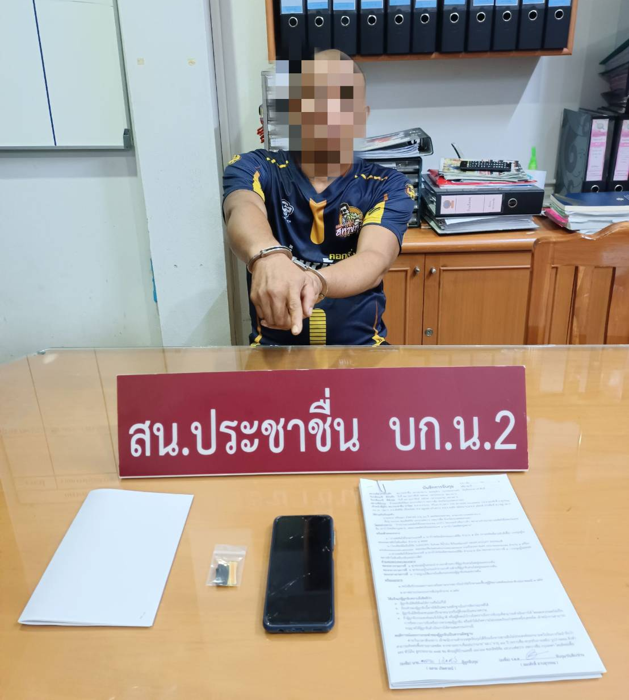

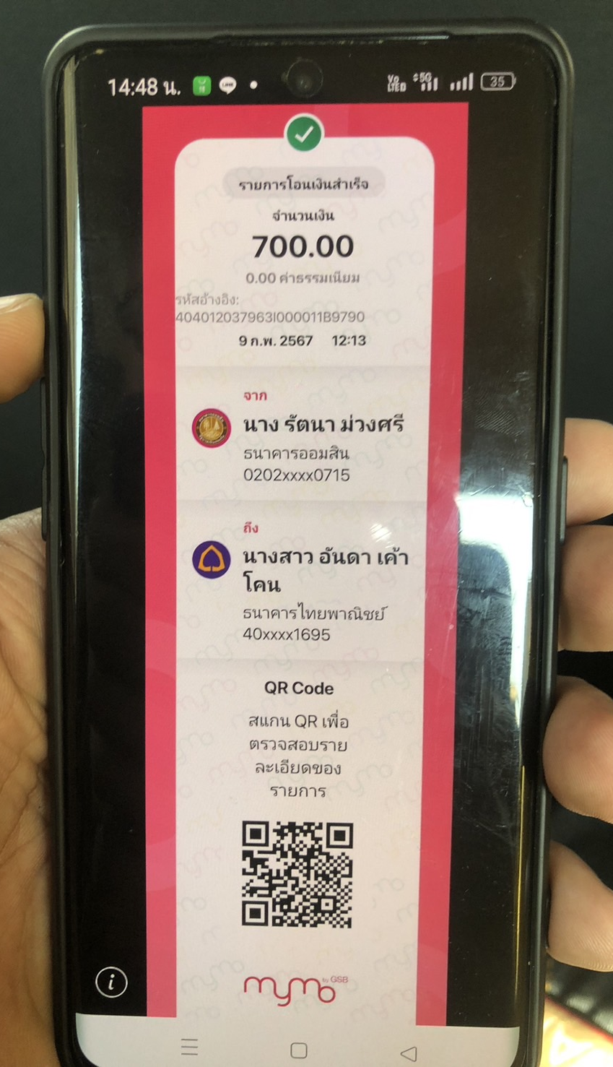

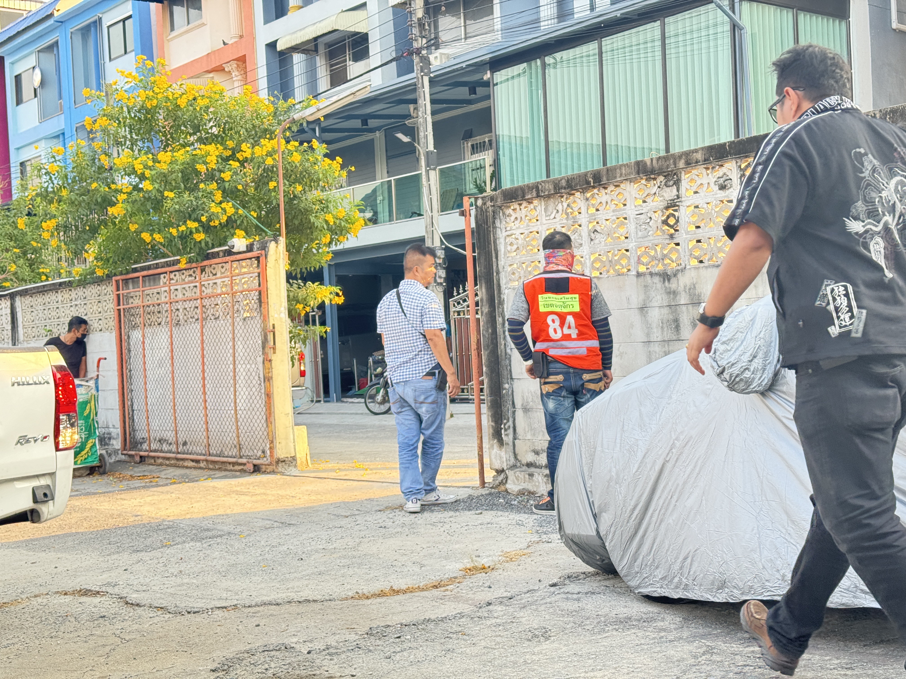

สถานีตำรวจนครบาลประชาชื่น
รายงานการปฏิบัติราชการ ประจำเดือน กุมภาพันธ์ 2567
ประจำปีงบประมาณ 2567
สถานีตำรวจนครบาลประชาชื่น
ฝ่ายอำนวยการ
วันที่ 5 ก.พ. 67 เวลา 13.30 น. พ.ต.อ.สัญญา อุบลวิรัตนา ทำพิธีประดับให้แก่ข้าราชการตำรวจที่ได้รับการแต่งตั้งยศใหม่ เพื่อเป็นขวัญกำลังใจการปฏิบัติหน้าที่ของข้าราชการตำรวจในสังกัด

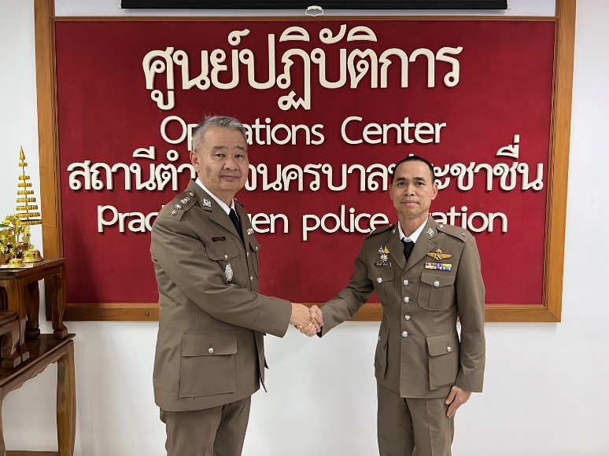
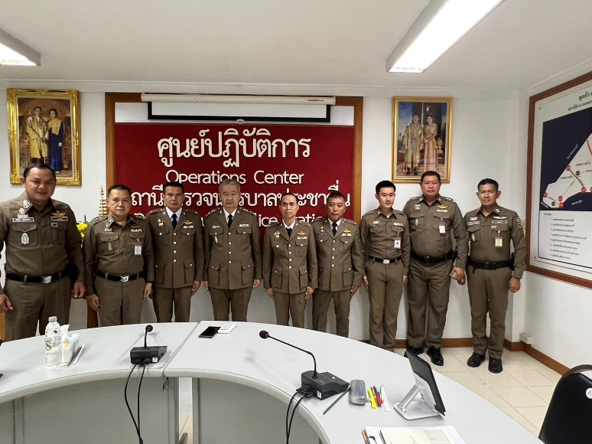

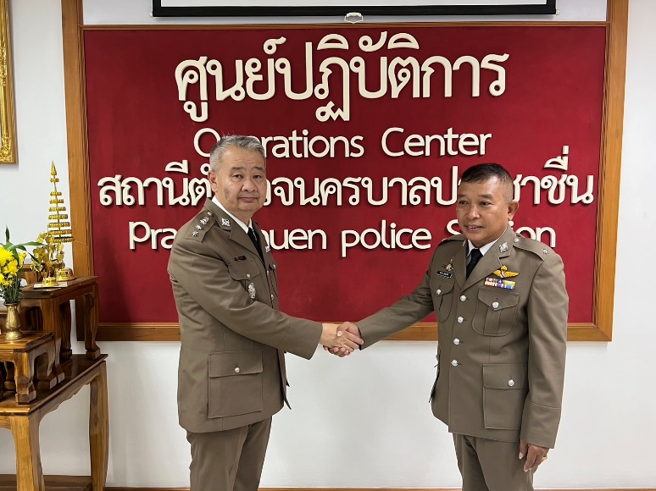
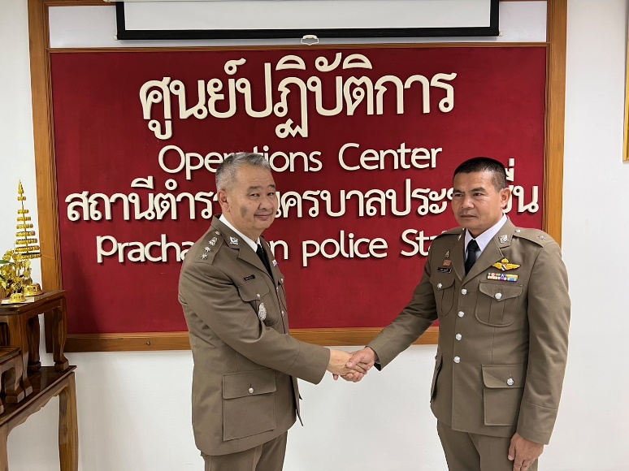

สถานีตำรวจนครบาลประชาชื่น
รายงานการปฏิบัติราชการ ประจำเดือน กุมภาพันธ์ 2567
ประจำปีงบประมาณ 2567
สถานีตำรวจนครบาลประชาชื่น
ฝ่ายสอบสวน
วันที่ 19 ก.พ. 67 เวลา 13.00 น. พ.ต.อ.สัญญา อุบลวิรัตนา ผกก.สน.ประชาชื่น , พ.ต.ท.ธรรมภณ วงษ์จันทร์เพ็ญ รอง ผกก.(สอบสวน) สน.ประชาชื่น มอบนโยบายการปฏิบัติงานราชการให้แก่ พนักงานสอบสวนที่มาดำรงตำแหน่งใหม่ใน สถานีตำรวจนครบาลประชาชื่น เพื่อบริการประชาชน และจะได้ปฏิบัติตามกฎหมายได้อย่างถูกต้อง
